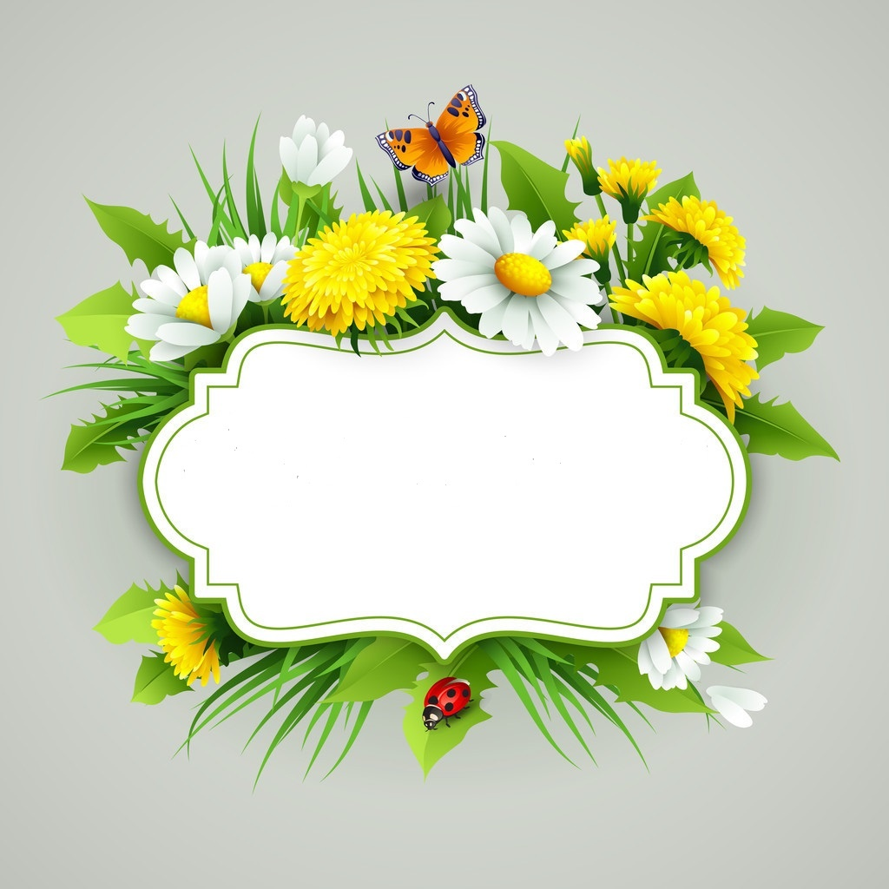
Муниципальное бюджетное общеобразовательное учреждение
«Высочинская основная общеобразовательная школа»

Мастер - класс
для педагогов
«Активные методы обучения
как средство развития творческих способностей учащихся
в рамках темы
«Бутоньерка из фоамирана»

Выполнила: педагог дополнительного образования
Черник Анастасия Сергеевна

с. Высочино
19 октября 2018 год
Цель мастер-класса: повышение профессионального мастерства педагогов в процессе активного педагогического общения в рамках темы мастер-класса.
Задачи:
- обучать последовательности действий, использованию активных методов и приемов на примере изготовления весенних цветов;
- создать условия для самореализации и стимулирования роста творческого потенциала педагогов в процессе проведения мастер – класса;
- способствовать интеллектуальному и эстетическому развитию педагогов.
Ожидаемые результаты мастер - класса:
- повышение креативности педагогов;
- возможность применение педагогами данной технологии в своей практике;
рост мотивации участников МК к формированию собственного стиля творческой педагогической деятельности;
- практическое освоение участниками МК специальных знаний, умений, навыков и приемов изготовления цветов из фоамирана в процессе работы;
Методическое оснащение занятия:
Методы: интерактивный (словесный, наглядный, практический); исследовательский (умение самостоятельно распределять деятельность работы, выбор действия и его способа, свобода творчества).
Приемы: объяснение, консультация, рассказ, беседа с показом практических действий, создание изделий декоративно-прикладного искусства;
Использование наглядности: презентация к мастер-классу, выполненная в программе PowerPoint; образцы готовых работ, выполненные педагогом;
схемы поэтапного выполнения изделий; шаблоны; материалы для практической работы.
Материалы и инструменты: фоамиран разных цветов, бусины, проволока, шило, фигурный дырокол, атласная лента,
Ход мастер – класса.
Вступительная часть:
Здравствуйте, меня зовут Анастасия Сергеевна. Я рада видеть вас на мастер-классе. Я являюсь руководителем объединения «Город мастеров». На занятиях мы лепим, вырезаем, клеим, рисуем, декорируем, фантазируем, расписываем, плетем, сыплем, капаем, дуем, трем и делаем много-много других приятных и полезных дел для изготовления вещей и развития детей.
Теоретическая часть МК:
- Скажите громко и хором, друзья,
Помочь откажетесь мне? (нет или да?)
Деток вы любите? Да или нет?
Пришли вы на мастер-класс,
А сил совсем нет,
Вам лекции хочется слушать здесь? (Нет)
Я вас понимаю…..
Как быть господа?
Проблемы детей решать нужно нам? (Да)
Дайте мне тогда ответ
Помочь откажетесь мне? (Нет)
Последнее спрошу у вас я:
Активными все будете?(нет или Да)
Итак, с прекрасным настроением и позитивными эмоциями мы начинаем мастер-класс.
На дворе наступает осень. И наша встреча сегодня посвящена цветам. Эти творения природы редко кого оставят равнодушными. Они служат вдохновением для поэтов, художников, музыкантов. Еще Ганс Христиан Андерсен сказал «Для того чтобы жить, нужны свобода, солнце и маленький цветок». История цветоделания насчитывает много веков… В нашем объединении мы делаем цветы из разных видов бумаги и текстильных материалов (обращение к выставке, рассказ с демонстрацией). Но на мастер-классе мы обратимся к материалу для детского творчества фоамирану.
Фоамиран (сокр. фом, фоам от англ. foam [fəum] — пена) — уникальный по своим свойствам материал, в просторечии также называют: пористая резина, вспененная резина, искусственная замша.
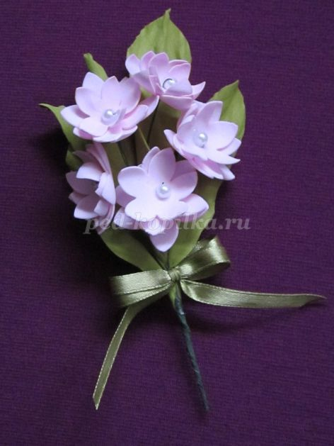
Бутоньерка – в переводе с французского означает « веток в петлице». Бутоньерка – аксессуар стильного человека, украшение в виде цветочной композиции. Бутоньерками украшают не только мужские костюмы, ими украшают платья, шляпки, а также скатерти и полотенца. Сегодня бутоньерки прикалывают к костюму жениха, украшают свадебные прически невест, и даже кулинарные шедевры.
Практическая часть МК:
Последовательность изготовления:
1. Изготовление цветка. Из желтого фоамирана с помощью фигурного дырокола вырезать 21 цветок. На разогретую подошву утюга прикладываем цветок (при этом он уменьшается и скручивается), держать руками не надо, цветок упадет на стол. Можно приложить сразу несколько цветочков.
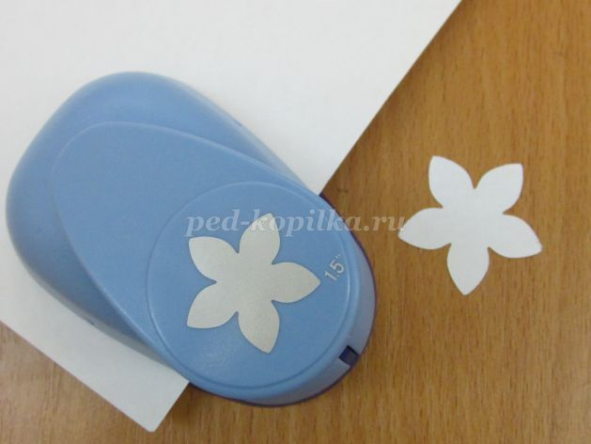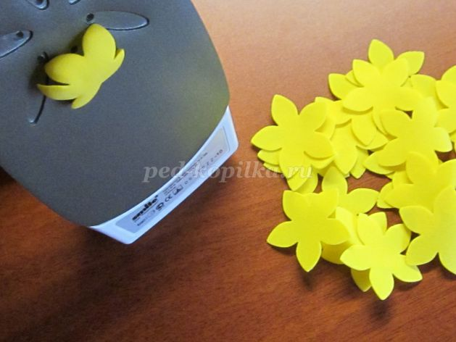
2.Цветок состоит из 3 деталей. Укладываем цветы друг на друга в шахматном порядке.
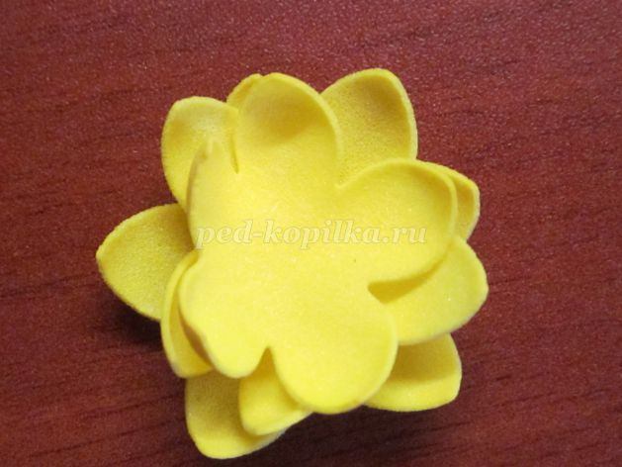
3. Сделать отверстие в середине цветка с помощью шила
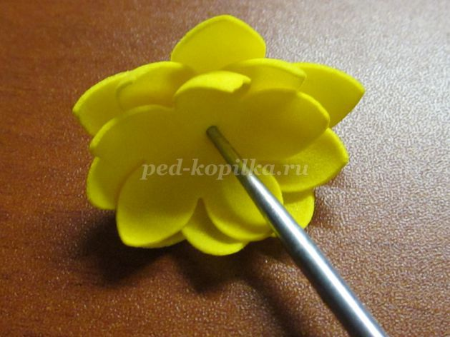
4. На проволоку нанизываем бусинку и вставляем в середину цветка.
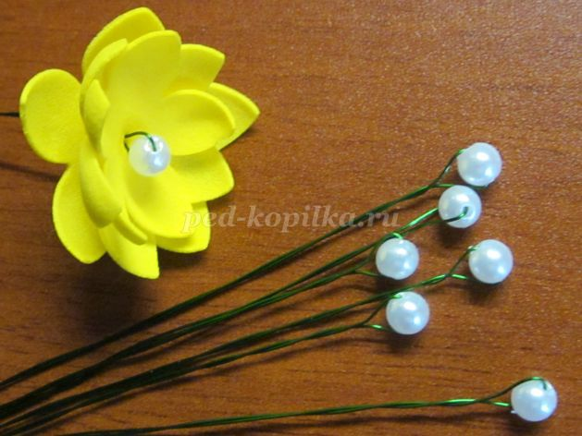
5. Бусинки закрепить с помощью клеевого пистолета.
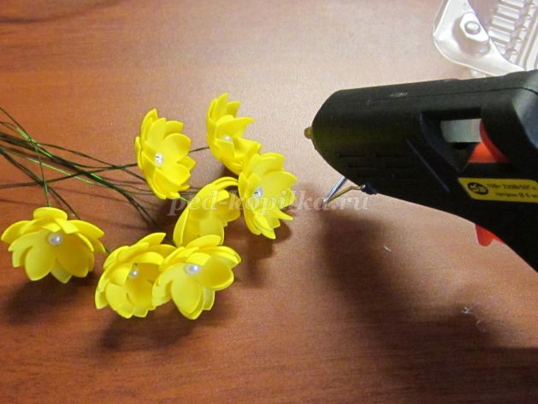
6. Скрепить цветы между собой.

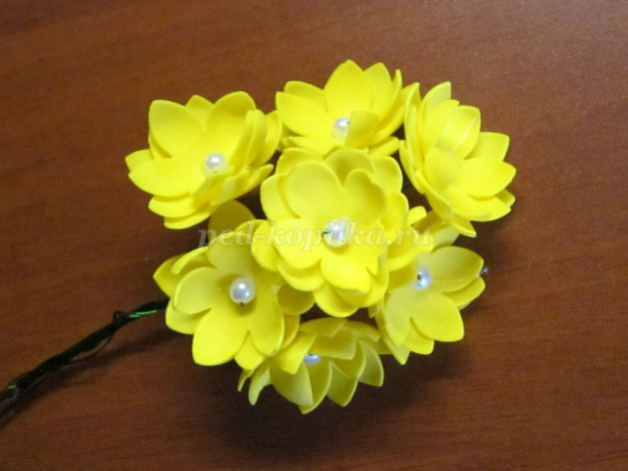
7. После того как скрепили цветы, на нижнюю часть проволоки закрепить тейп ленту.
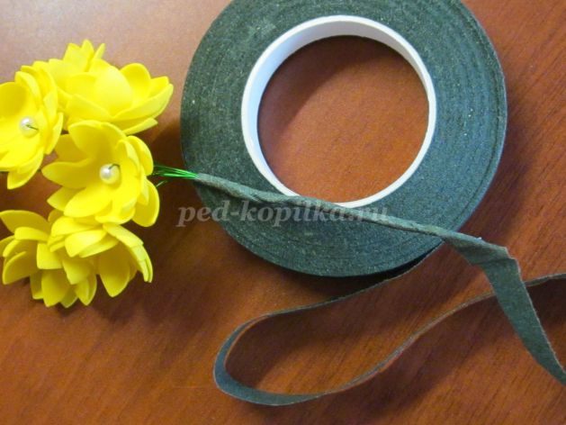
8. Изготовление листьев. Вырезаем листья разных размеров.
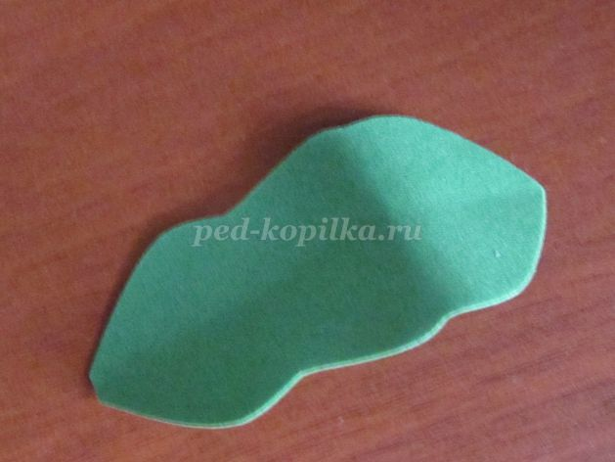
9. Прикладываем к подошве горячего утюга.
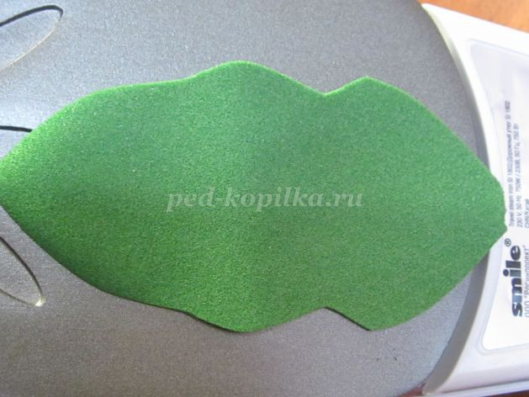
10. Лист нагреваем и сильно скручиваем пальцами.
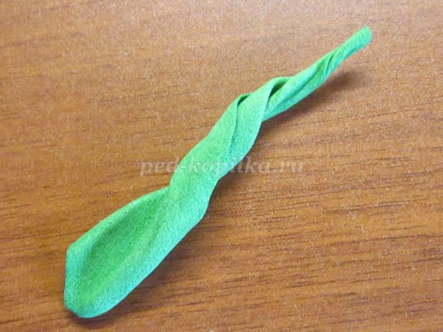
11. Далее зажимаем скрученный лист между ладонями и начинаем растирать 1-2 минуты (при этом фоамиран нагревается). Раскрыть лист. Получается жатый лист.
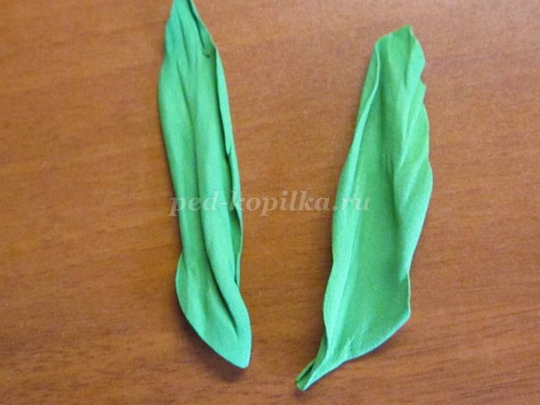
12. Листья выкладываем друг на друга и с помощью клеевого пистолета соединяем между собой.
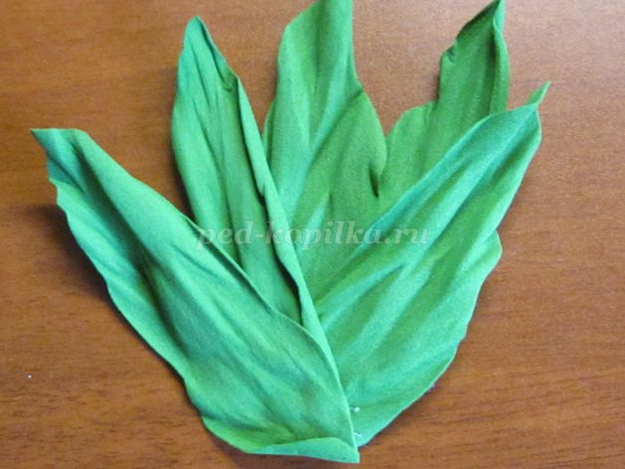
13. Закрепить цветы к листьям. На листок можно закрепить декоративную фигурку.
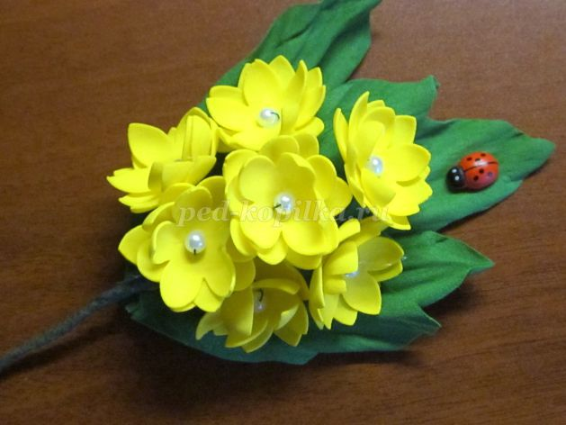
14. И последний этап. Закрываем в нижней части неровность бантом из атласных лент.
15. Бутоньерку можно сделать из 7 или 5 цветочков.
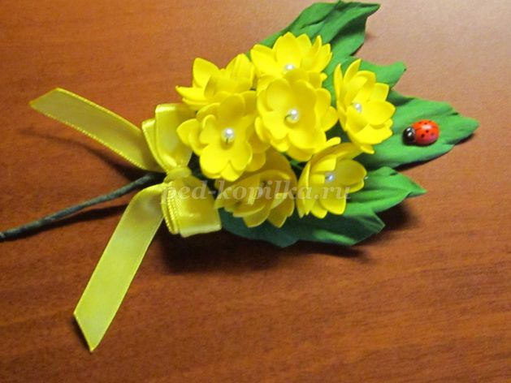
Заключительная часть:
Давайте найдём своё сердце, прижмём обе руки к груди, и прислушаемся, как оно стучит: «тук, тук, тук». А теперь представьте, что у вас в груди вместо сердца кусочек ласкового солнышка. Давайте улыбнёмся и подарим друг другу немного света и тепла своего сердца.
А сейчас давайте одновременно хлопнем в ладоши и скажем СПАСИБО!
А мне остаётся только поблагодарить вас за внимание и участие в работе
- Надеюсь, что знания, приобретенные вами на сегодняшнем МК, помогут в решении творческих задач не только на занятиях с детьми, но и в жизни.
Благодарю за сотрудничество. Будьте всегда здоровы! И творческих вам успехов!

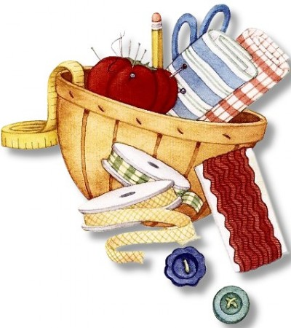
Безопасность труда и организация рабочего места
При выполнении творческого проекта необходимо соблюдать технику безопасности.
Техника безопасности при работе с ножницами
1. Хранить ножницы в указанном месте в определенном положении.
2. При работе внимательно следить за направлением резания.
3. Не работайте с тупыми ножницами и с ослабленным шарнирным креплением.
4. Не держать ножницы лезвием вверх.
5. Не оставлять ножницы с открытыми лезвиями.
6. Передавать закрытые ножницы кольцами вперед.
9. Во время работы удерживать материал левой рукой так, чтобы пальцы были в стороне от лезвия.
Техника безопасности при работе с клеевым пистолетом.
1. Перед включением проверить целостность шнура.
2. Включать клеевой пистолет в сеть сухими руками.
3. Не касаться руками нагретых металлических частей клеевого пистолета.
4. Во время работы ставить клеевой пистолет на специальную подставку.
5. При работе следить, чтобы горячие части клеевого пистолета, не касались электрического шнура.
6. Не оставлять клеевой пистолет без присмотра.
7. По окончании работы отключить клеевой пистолет держась за вилку, а не дергать за шнур.

